SEKOLAH MUSIK KONTEMPORER DI PALEMBANG

Yana Ismail¹⁷, Ibnu Aziz¹⁸, Andy Budiarto¹⁹

Email korespondensi: yanasamail@gmail.com

Abstrak: Pertumbuhan musik semakin berkembang seiring dengan perkembangan teknologi serta event musik yang sering diadakan khususnya di Kota Palembang. Menurut Chika Maryana (pelaku distribusi musik digital dari INSIDE, Jakarta) pada tahun 2012 sebanyak 5,6 miliar dolar AS dana yang diterima perusahaan rekaman berkat penjualan secara digital. Dari hal tersebut mendorong untuk menciptakan sebuah wadah pendukung dalam perkembangan musik yaitu Sekolah Musik Kontemporer. Sekolah Musik Kontemporer adalah tempat yang memfasilitasi aktivitas belajar musik sebagai pendukung kemajuan musik di kota Palembang. Fungsi atau fasilitas yang disediakan Sekolah Musik Kontemporer pertama yaitu tempat pendidikan musik, kedua yaitu tempat pertunjukan musik, ketiga yaitu tempat penjualan dan jasa. Konsep bangunan yang diterapkan adalah Arsitektur Postmodern Metafora, tema diambil untuk mengaitkan bangunan yang akan menjadi bangunan pendidikan dan pertunjukan musik sehingga menarik kawasan lokasi perancangan.
Kata kunci: sekolah, musik kontemporer, postmodern, metafora

Abstract: The growth of music continues to grow along with technological developments and music events that are often held especially in the city of Palembang. According to Chika Maryana (digital music distribution player from INSIDE, Jakarta) in 2012 there were 5.6 billion US dollars in funds received by record companies thanks to digital sales. From this it is encouraging to create a supporting forum in the development of music, the Contemporary Music School. The School of Contemporary Music is a place that facilitates music learning activities to support the progress of music in the city of Palembang. Functions or facilities provided by the first Contemporary Music School are music education venues, second music venues and third are sales and service venues. The applied building concept is Metaphor Postmodern Architecture, The theme was taken to link the building that would become an educational and musical performance building so as to attract the design location area.
Keywords: school, contemporer music, postmodern, metaphor

¹⁷ Mahasiswa Program Studi Arsitektur, Fakultas Teknik, Universitas Tridinanti.
^{18,19} Dosen Program Studi Arsitektur, Fakultas Teknik, Universitas Tridinanti.

PENDAHULUAN

Perkembangan musik dewasa ini telah begitu luas. Tidak lagi terbagi dalam gaya Renaissance, Baroque, Classic dan Romantic. Banyak sekali jenis musik kontemporer yang bermunculan seperti jazz, blues, pop, rap, rock, ska, alternatif, dan masih banyak lagi (Setiyowati, 2003).
Pertumbuhan musik kontemporer di Indonesia bertambah pada tahun 1997 ketika produser raksasa dunia masuk ke Indonesia, yaitu: BMG, Sony Music, Aquarius, Warner Music, Universal dan Emi. Kemudian pertumbuhan musik semakin semakin meningkat seiring kemajuan teknologi dengan hadirnya perangkat gadget. Menurut Chika Maryana (pelaku distribusi musik digital dari INSIDE, Jakarta) pada tahun 2012 ada sebanyak 5,6 miliar dolar Amerika Serikat dana yang diterima perusahaan rekaman berkat penjualan secara digital. Pemasukan tersebut meningkat 9% dibandingkan tahun sebelumnya. Chika juga menjelaskan dari pemasukan sebesar 5,6 miliar dolar Amerika Serikat bisnis musik digital ternyata menjual menyumbangkan 34% dari total pemasukan industri secara keseluruhan (http://musik.or.id, 2014).
Perkembangan apresiasi masyarakat Kota Palembang terhadap musik modern semakin meningkat. Terbukti makin maraknya pagelaran musik jalanan disepanjang jalan sudirman pada malam hari dan tempat hiburan yang menjadikan musik modern sebagai hiburan utama. Namun apresiasi masyarakat Kota Palembang terhadap musik lebih ditunjukkan kepada partisipasi pasif sebagai pendengar dari pada aktif sebagai pemusik.
Namun dari kemajuan musik sekarang ini, dapat dilihat bahwa sarana untuk mengembangkan dan menyalurkan minat dan bakat dalam bermusik, berupa wadah kegiatan sekolah musik di Palembang masih kurang memadai, sedangkan apresiasi dan minat masyarakat terhadap musik sudah mulai meningkat. Oleh karena itu, apabila wadah yang dapat menampung aktivitas dan kreativitas bermusik tidak ada, maka tidak menutup kemungkinan perkembangan musik di Palembang khususnya terhambat dan lama-kelamaan akan meredup. Oleh karena itu, diperlukan adanya sebuah pusat pendidikan musik di Kota Palembang yang dapat mewadahi kegiatan di bidang musik, baik kegiatan musik itu sendiri, hiburan, apresiasi maupun kegiatan komersial.

Ruang Lingkup
Pembahasan dibatasi pada Sekolah Musik di Palembang sebagai wadah bermusik, pendidikan musik yang selalu diorientasikan pada faktor penentu perencanaan fisik dan dalam lingkup disiplin ilmu arsitektur dan disiplin ilmu yang lain yang masih relevan dan menunjang pada tujuan pembahasan. Wilayah pembahasan dibatasi hanya pada Kota Palembang yang menjadi perencanaan lokasi sebagai pusat kegiatan bermusik.

TINJAUAN PUSTAKA

Menurut Kamus Umum Bahasa Indonesia, Poerwadarminta, Jakarta 1976, sekolah adalah bangunan/lembaga untuk belajar dan memberi pelajaran. Waktu pertemuan ketika murid-murid diberi pelajaran.

Pengertian Musik
Menurut Buce Fairbairm dalam buku A Social History of Rock & Roll “Bunyi-bunyian yang ditimbulkan secara sengaja dengan frekuensi tertentu dan memiliki ritme”.

Klasifikasi Musik
Musik merupakan sebuah seni. Menurut bentuknya dapat dibagi menjadi dua kategori, yaitu musik tradisional dan musik kontemporer. Musik tradisional cenderung bersifat statis dan relatif sama atau tidak berubah-ubah, sedangkan musik kontemporer kecenderungan untuk berubah sesuai dengan perkembangan yang ada.

Tinjauan Terhadap Alat Musik
Dalam musik kontemporer terdapat instrumen - instrumen yang digunakan dan mempengaruhi perancangan ruang sekolah musik, sebagai berikut:
- Idiophone
Penggunanya dengan cara di tekan, dapat berupa pertemuan dari benda benda sehingga mengasilkan bunyi, misalnya piano dan organs.
- Membranophone
Penggunaanya berbahan dasar kulit atau membran biasanya di pukul sehingga menghasilkan bunyi, misalnya drum.
- Aerophone
Bunyi yang di hasilkan dari angin, misalnya saxophone, trombone dan flute.
- Chordophone.
Cara kerjanya dengan menggesek atau petik alat musik tersebut sehingga menghasilkan bunyi, misalnya biola, gitar atau pun lainnya.
- Elektrophone.
Jenis alat musik ini adalah menggunakan elektrikal yang dapat menghasilkan bunyi, misalnya organs.

Bentuk Ruang
Bentuk-bentuk ruang kelas, adapun bentuk-bentuk ruang fasilitas pendukung dapat dilihat pada gambar 1
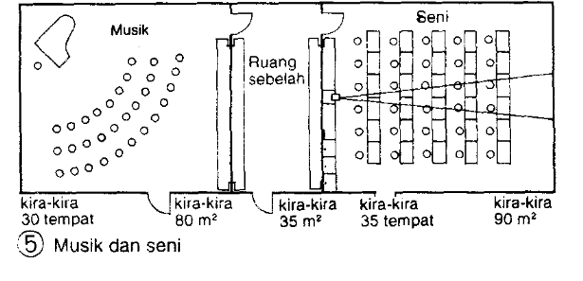

Gambar 1. Ruang Kelas Musik dan Seni
Sumber: Ernst Neufert, Architects Data, 1996

Bentuk Ruang Studio dan Rekaman Musik
Pada Ruang Musik (studio musik dan rekaman musik), pintu dilapisi dengan bahan penyerap bunyi seperti glasswool dan spons serta menggunakan pintu ganda. Pengertian pintu ganda ini adalah terdapat dua pintu saat memasuki ruang musik. Pintu pertama saat memasuki ruang musik tidak langsung pada ruang musik itu tetapi terdapat ruang antara yang fungsinya sebagai ruang pengunci bunyi (sound lock) sehingga bunyi tidak sampai keluar ruangan. Kemudian saat memasuki pintu kedua akan langsung masuk ruang musik.

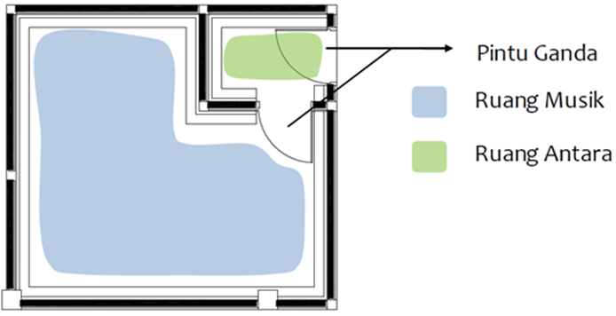

Gambar 2. Ruang Studio Musik
(Sumber: http://www.gikacoustics.com, 2020)

Studio rekaman pada dasarnya terdiri atas dua ruang penting yaitu ruang perekaman musik atau speech dan ruang kontrol. Untuk mendapatkan hasil rekaman yang memadai studio rekaman memerlukan kualitas akustik ruang.
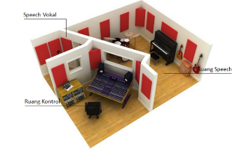
Gambar 3. Bentuk Ruang Studio Rekaman
(Sumber: http://www.gikacoustics.com, 2020)

Akustik Ruang
Akustik ruang dapat dipahami sebagai usaha-usaha yang ditempuh untuk peningkatan kualitas bunyi agar penyebarannya merata, jelas, dan bulat atau mantap pada suatu ruangan. Peningkatan kualitas bunyi didalam ruang dibutuhkan oleh bangunan, baik dengan fungsi audio saja atau fungsi audio dan visual. Sebagai contoh, ruang laboratorium bahasa, studio musik, home theatre, bioskop, ruang pertemuan, auditorium, ruang ibadah, dll. Pada laboratorium bahasa dan studio musik, fungsi audio sangat dominan (Mediastika, 2009).
Menurut Doelle 1993, dalam TGA Chaterina Arsinta persyaratan kondisi mendengar yang baik dalam suatu ruang yang besar, antara lain:
a. Harus ada kekerasan loudness yang cukup dalam tiap bagian ruang besar auditorium, teater, bioskop.
b. Energi bunyi harus di distribusi secara merata dalam ruang.
c. Ruang harus bebas dari cacat akustik, seperti gema, pemantulan yang berkepanjangan long delayed reflection, gaung, pemusatan bunyi, distorsi, bayangan bunyi, resonansi ruang.
d. Bising dan getaran yang mengganggu pendengaran harus dikurangi cukup banyak dalam tiap bagian ruang.

Ketika bunyi mengenai batas permukaan ruang, sebagian energinya diserap dan ditransmisikan. Lalu sebagiannya lagi direfleksikan kembali ke dalam ruang tersebut. Tingkat bunyi dalam suatu ruang dapat direduksi dengan penggunaan bahan-bahan peredam aktif, antara lain: papan fiber untuk plafond, gorden / tirai untuk dinding, dan karpet untuk lantai. Bahan-bahan konstruksi penyerap bunyi yang digunakan dalam rancangan akustik auditorium atau yang dipakai sebagai pengendali bunyi dalam ruang-ruang bising dapat diklasifikasikan menjadi: bahan berpori-pori, penyerap panel atau penyerap selaput, dan resonator rongga.
Telah banyak ditemukan solusi-solusi mudah dalam pemecahan masalah akustik ruang, yaitu dengan memasang panel-panel akustik. Menciptakan panel akustik untuk ruang dengar dapat dilakukan dengan sederhana seperti menggantung permadani di dinding sampai pada panel-panel akustik yang canggih dengan perhitungan dan material khusus.
Sistem Akustik
Berdasarkan persyaratan tata akustik gedung pertunjukan yang baik dikemukakan oleh Doelle (1990:54) yang menyebutkan bahwa untuk menghasilkan kualitas suara yang baik, secara garis besar gedung pertunjukan harus memenuhi syarat: kekerasan (loudness) yang cukup, bentuk ruang yang tepat, distribusi energi bunyi yang merata dalam ruang, dan ruang harus bebas dari cacat-cacat akustik.
1) Kekerasan (Loudness) yang Cukup
a. Gedung pertunjukan harus dibentuk agar penonton sedekat mungkin, jarak tempat duduk penonton maksimum 20meter dari panggung agar penyaji pertunjukan dapat terlihat dan terdengar dengan jelas (dekat dengan sumber bunyi). Toleransi jarak penonton dengan penyaji dapat lebih jauh hingga jarak maksimum dengan pendengar yang terjauh adalah 40 meter.
b. Kemiringan Lantai
Menetapkan kemiringan lantai yang sekaligus menyebabkan garis pandang vertikal yang baik dan arus gelombang bunyi langsung ke pendengar yang memuaskan. Membentuk kemiringan lantai maksimum 30° dengan pertimbangan keamanan dan keselamatan (tidak terlalu curam) dan juga bila area tempat penonton dimiringkan 30° pendengar akan menerima lebih banyak bunyi langsung yang menguntungkan kekerasan suara dan kenikmatan visual.
2) Sumber Bunyi Harus Dikelilingi Lapisan Pemantul Suara
Langit-langit serta permukaan dinding perlu dimanfaatkan dengan baik agar diperoleh pemantulan-pemantulan bunyi. Penempatan langit-langit pemantul gantung yang diletakan dengan tepat menghasilkan pemantulan bunyi memadai ke tempat duduk yang jauh, sehingga secara efektif menyumbang kekerasan yang cukup. (lihat gambar 2.4)

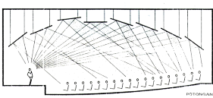
Gambar 4. Penempatan Pemantul Suara Pada Langit-langit
(Sumber: Doelle (1990:56))

3) Area Penonton dan Pengaturan Kursi
Sudut pandang penglihatan penonton terhadap area panggung adalah hal yang sangat penting untuk diperhatikan supaya penonton dapat melihat keseluruhan area panggung secara jelas tanpa ada gangguan. Pada gambar memperlihatkan derajat 45º dan 135º adalah derajat paling baik untuk para aktor melakukan pertunjukan bila berada di atas panggung.

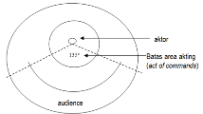

Gambar 5. Limit Lingkar area penonton yang dapat di jangkau pemain
(Sumber: Doelle, 1990)

Pengaturan kursi untuk memberikan kenyamanan penonton pada suatu pertunjukan.
- Lebar kursi dengan sandaran lengan minimal 525 mm
- Lebar kursi tanpa sandaran lengan minimal 450 mm
- Tinggi kursi dan kemiringan : 430-450 mm dan sudut horizontal 7-9º
- Tinggi sandaran punggung dan kemiringan 800-850 mm dari lantai (dapat ditinggikan untuk alasan akustik) dan sudut belakang 15-20º
- Kedalaman kursi: 600-720 mm untuk kedalaman kursi dan sandaran punggung, jika kursi dapat dilipat maka kedalaman: 425-500 mm
- Sandaran lengan: lebar min.50 mm, tinggi 600 mm diatas lantai.
- Jumlah kursi dalam satu baris: Jika terdapat 2 gangways pada tiap sisi baris: 22 kursi. jika hanya terdapat 1 gangways di dalam satu sisi baris: 11 kursi.
- Jarak kursi ditambah ruang lewat (gangways) 1100 mm
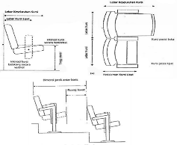

Gambar 6. Detail Kursi dan Jarak Antar Kursi
(Sumber: Doelle, 1990)
Sistem Kedap Suara
Sistem kedap suara merupakan pengolahan akustik ruang dengan penggunaan matrial penyerap bunyi untuk mengurangi bising dalam ruangan.

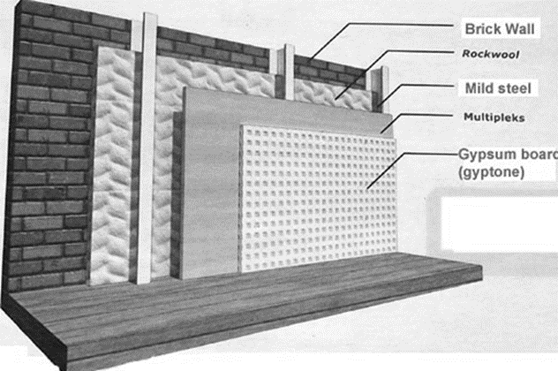

Gambar 7. Sistem Dinding Kedap Suara
(Sumber: http://homerecordingpro.com, 2017)

Arsitektur Postmodern
Post-modernisme (Post-modern) adalah gerakan abad akhir ke-20 dalam seni, arsitektur, dan kritik itu adalah keberangkatan dari modernisme. Postmodernisme termasuk interpretasi skeptis terhadap budaya, sastra, seni, filsafat, sejarah, ekonomi, arsitektur, fiksi, dan kritik sastra. Menurut Charles Jencks (1960) Postmodern adalah menggabungkan unsur-unsur modern dengan unsur lain-lain (vernakular, lokal, komersil, dan konstektual), juga berarti memperhatikan nilai-nilai yang dianut oleh arsitek dan penghuni atau masyarakat awam.

Ciri Arsitektur Postmodern
Ciri-ciri umum Arsitektur post-modern menurut Budi Sukada (1988), adalah sebagai berikut:
- Mengandung unsur-unsur komunikatif yang bersifat lokal atau populer
- Membangkitkan kembali kenangan kembali historik
- Berkonstek urban
- Menerapkan kembali teknik ornamentasi
- Bersifat representasional
- Berwujud metaforik
- Dihasilkan dari partispasi
- Mencerminkan aspirasi umum
- Bersifat plural
- Bersifat ekletik
METODE PENELITIAN

Pengumpulan data dengan studi literatur mengenai standar dan aturan yang berkaitan dengan sekolah musik.
Data yang terkumpul kemudian dianalisis dengan mengidentifikasi masalah dengan mengelompokan dan mengaitkan masalah yang satu dengan yang lain.

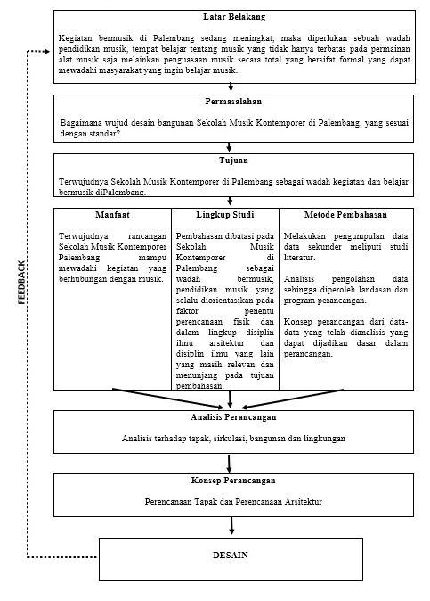

Gambar 8. Alir Penelitian

HASIL DAN PEMBAHASAN

Analisa Ruang
Untuk memenuhi kebutuhan ruang dan besaran ruang perlu adanya identifikasi pelaku kegiatan dan aktifitas kegiatan. Pelaku kegiatan pada pusat musikini dapat dibedakan sebagai berikut:
1) Pengunjung
Merupakan pelaku yang datang untuk menikmati maupun melakukan kegiatan yang terkait dengan fungsi bangunan, yaitu: pemain instrument musik, penyanyi, musisi, artis, peserta pendidikan dewasa dan anak-anak, dan masyarakat umum.
2) Pengelola
Merupakan pelaku yang mengurus dan mengelola operasional Pusat Musik sehari-hari, yaitu: ganeral manager, sekretaris, manager divisi, kepala divisi, dan staff/karyawan.

Kegiatan
Berdasarkan kegiatan yang berhubungan dengan musik yang akan diwadahi didalam Pusat Musik ini dapat dikelompokan menjadi beberapa bagian, yaitu sebagai berikut:
- Kegiatan Pertunjukan
Merupakan kegiatan melangsungkan kecil yang ditonton oleh masyarakat, membutuhkan ruang yaitu mini concert.
- Kegiatan Pendidikan
Merupakan kegiatan belajar mengajar yang bersifat non formal, pendidikan mulai dari pembelajaran ilmu mengenai musik sampai memainkan alat instrument musik. Membutuhkan ruang belajar teori, praktek, studio dan kantor pengelola.
- Kegiatan Penjualan dan Jasa (Komersial)
Penjualan produk, penyewaan, dan promosi. Membutuhkan ruang studio musik, toko penjualan alat-alat instrument musik, , dan barang-barang lainnya yang berhubungan dengan musik ,galleri/ruang pameran, restoran, dan ruang karyawan.

Tabel 4.10. Total Besaran Ruang
No | Zona Ruang | Total
1 | Pendidikan | 1053
2 | Pertunjukan | 382.85
3 | Komersial | 857.87
4 | Service | 561.60
Total |  | 2855.32

Analisa Lokasi Site
Lokasi site berada di Provinsi Sumatera Selatan Kota Palembang tepatnya di Jalan Gubernur H.A. Bastari, kelurahan 15 Ulu. Di dalam Rencana Tata Ruang Wilayah (RT/RW) Kota Palembang tahun 2012–2032, lokasi ini berada pada kawasan difungsikan untuk sportcenter, perumahan, perkantoran, perdagangan dan jasa, pariwisata, dan pendidikan yang artinya lokasi ini dapat dijadikan lahan untuk pembangunan sebuah sekolah musik sebagai mana fungsinya sebagai fasilitas perdagangan dan jasa, dan pendidikan sesuai dengan peruntukannya.

Perbatasan Site
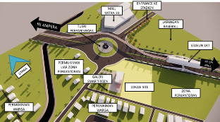
Batas-batas pada site akan diperlihatkan pada gambar 9.
Gambar 9. Lokasi dan Batas-Batas Site

Analisa Pencapaian
Analisa pencapaian/aksesbilitas ini bertujuan untuk memperoleh letak Enterance pada perancangan Sekolah Musik. Pencapaian ke lokasi tapak dari pusat Kota Palembang relative dekat sekitar ±10 menit dengan menggunakan kendaraan pribadi maupun kendaraan umum. Jalan menuju tapak yaitu Jl. Gubernur H. A. Bastari memiliki sirkulasi dua jalur kendaraan dan juga terdapat jalur LRT.
Untuk akses pencapaian gerbang masuk dan keluar pada site di diletakan pada jalan utama Jl. Gubernur H. A. Bastari karena untuk memperdekat/mobilitas pencapaian ke bangunan.

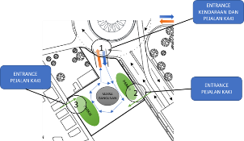

Gambar 10. Pencapaian ke Site

Analisa Sekitar Kawasan
Analisa sekitar kawasan ini bertujuan untuk memperoleh potensi pada kawsan perancangan Pusat Musik pada radius 1000m.
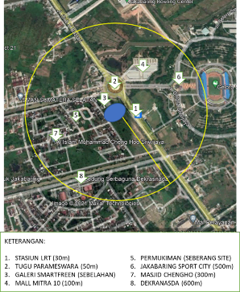
Gambar 11. Kawasan site pada radius 1 km

Analisa Iklim
Analisa iklim berkaitan dengan orientasi matahari dan angin selalu berperan untuk bahan pertimbangan bagi perancangan. Menurut data yang dihimpun Badan Pusat Statistik (BPS), pada tahun 2020 suhu minimum kota terjadi pada bulan Oktober 22,7C, tertinggi 24,50C pada bulan Mei. Sedangkan suhu maksimum terendah 30,4⁰C pada bulan Januari dan tertinggi pada bulan September 34,3⁰C.

Analisa View
View yang diperlukan pada perancangan adalah view dari luar ke bangunan (view in) dapat berpengaruh pada bangunan karena bisa menentukan orientasi bangunan, perletakan bangunan, maupun bentuk bangunan. Pada bangunan sedapat mungkin orientasi bangunan ke arah view yang menjadi point of interest bagi para pengunjung. View In dominan dari jalan Gubernur H. A. Bastari karena merupakan akses jalan utama yang sering dilalui kendaraan maupun pejalan kaki.

Perencanaan Tapak
Zoning dalam site dibagi untuk mengetahui di mana penempatan area parkir, ruang terbuka, dan letak bangunan, berikut pembagian zoning akan dijelaskan pada gambar 17.

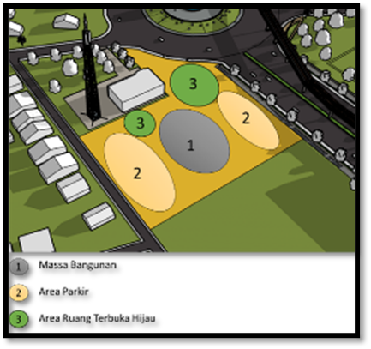

Gambar 12. Zoning Dalam Site

Pemilihan Vegetasi
Vegetasi atau tanaman adalah salah satu elemen yang penting dalam perencanaan sebuah tapak. Tanaman tidak hanya mengandung nilai estetis saja tetapi juga berfungsi untuk meningkatkan kualitas lingkungan.
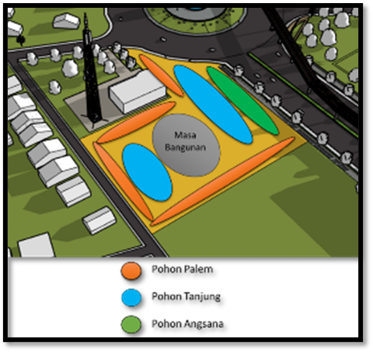
Gambar 13. Perletakan vegetasi pada tapak

Perancangan Konsep Bangunan
Bentuk gubahan massa mengambil transformasi bentuk dari alat musik, sesuai dengan tema arsitektur postmodern metafora. Bentuk alat musik yang akan ditransformasikan adalah Gitar dan Piano.

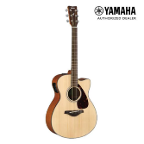
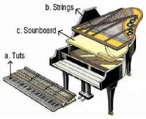

Gambar 14. Alat Musik dan Piano
(Sumber: https://id.yamaha.com)


Gambar 15. Proses ide gubahan massa bangunan.

Zonasi Pada Bangunan

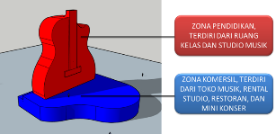

Gambar 16. Zonasi pada bangunan.

Penerapan Konsep Pada Desain
Setelah tahap perancanaan tapak dan konsep massa bangunan ditentukan, maka tahap berikut adalah penerapan rancangan desain pada Sekolah Musik Kontemporer di Palembang.

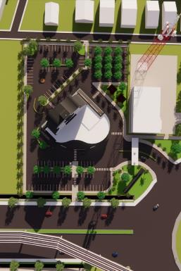

Gambar 17. Site Plan Sekolah Musik
Kontemporer di Palembang

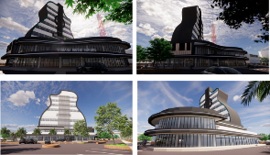

Gambar 18. Persperktif Sekolah Musik Kontemporer di Palembang
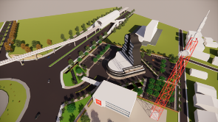

Gambar 19. Tampak Perspektif Mata Burung

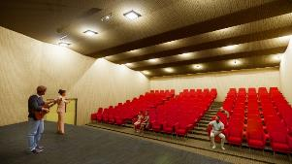
Gambar 20. Interior Mini Konser

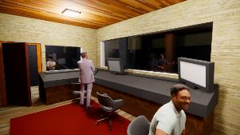
Gambar 21. Interior Studio Rekaman
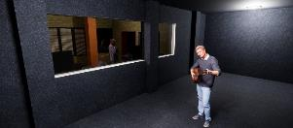

Gambar 22. Interior Studio Musik
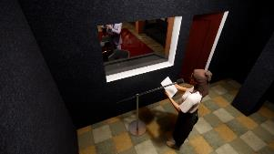

Gambar 23. Interior Studio Vokal

SIMPULAN
Dengan adanya perancangan desain Sekolah Musik Kontemporer di Palembang, diharapkan dapat menampung aspirasi masyarakat Kota Palembang dalam bermusik lebih baik dari sebelumnya dan perencanaan desain Sekolah Musik Kontemporer di Palembang dengan konsep bentuk bangunan metafora, harus melewati proses beberapa analisa.
DAFTAR PUSTAKA

Doelle, L.L. 1986. Akustik Lingkungan. Erlangga. Jakarta.

E. Mediastika, Christina. 2009. Material Akustik Pengendali Kualitas Bunyi Pada Bangunan. Jogjakarta: Andi.

Friedlander Paul, Miller Peter. 2006. A Social History Rock and Roll. Routledge. New York.

Jencks, Charles. 1977. The Language of Postmodern Architecture, Rizzoli, New York.

Neufert, Ernest. 1996. Data Arsitek Jilid 1. Erlangga, Jakarta.

Neufert, Ernest. 2002. Data Arsitek Jilid 2. Erlangga, Jakarta.

Pemerintah Kota Palembang. 2012, Rencana Tata Ruang Wilayah (RTRW) Kota Palembang Tahun 2012 – 2032. Palembang: Badan Perencanaan Pembangunan Daerah Kota Palembang.

Poerwadarminta. 1999. Kamus umum bahasa Indonesia. Jakarta: Balai Pustaka.

Prasasto, Satwiko. 2004. Fisika Bangunan 1 edisi 2. Yogyakarta: Andi

Setiyowati, Ernaning. 2003. Sekolah Musik dan Vokal. Surabaya

Sukada, Budi. 1988. Analisis Komposisi Formal Arsitektur Post-Modern. Seminar FTUI-Depok, Jakarta.

https://www.oxfordlearnersdictionaries.com/definition/english/school_1?q=school

https://www.archdaily.com/883757/floridas-forthcoming-hard-rock-hotel-is-shaped-like-a-giant-guitar

https://musik.or.id/bisnis-musik-digital-berpotensi-tumbuh-di-indonesia/

